Театрализованная сказка «Пожар в лесу»
Действующие лица: Мама-зайчиха, три зайчонка, Непослушный зайчонок, Волк, Ёжик, зверята-пожарные – дети в костюмах.
На лесной поляне стоит домик.
Ведущий.
В лесу пожар случился как-то раз,
О нём услышите сейчас рассказ!
Зайчиха в домике с зайками жила
И за едой однажды в лес пошла.
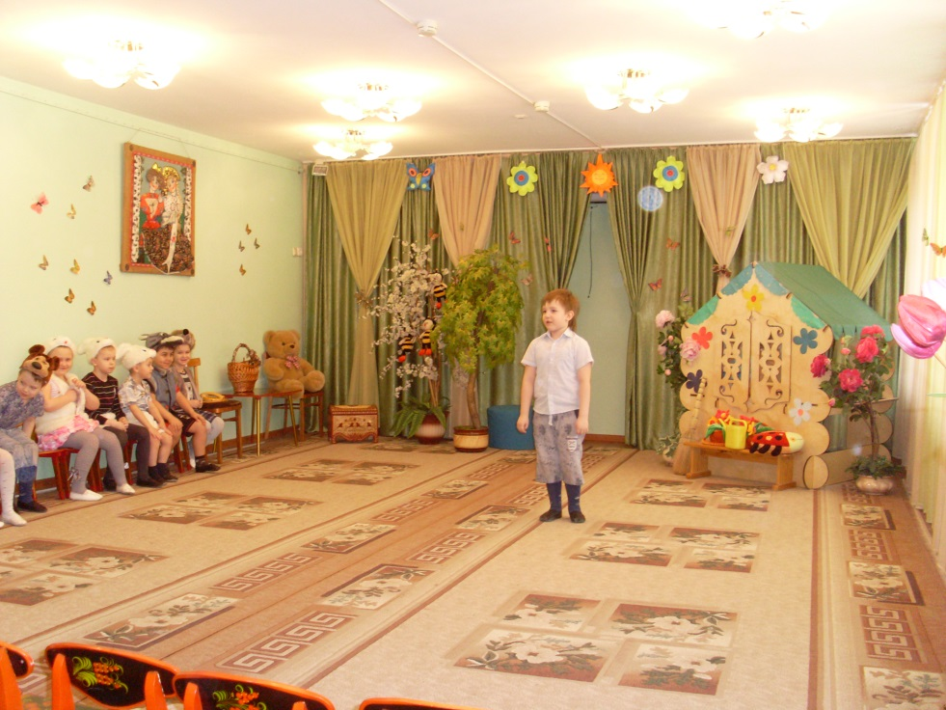
Выходит зайчиха с зайчатами.
Зайчиха.
Встала я сегодня рано,
За едой чтоб в лес пойти.
Пожелайте же, зайчата,
Вы мне доброго пути.
Вас прошу: послушны будьте,
Уберите всё кругом.
Спички в руки не берите,
Не шутите вы с огнём!

1-й зайчонок.
Обещаем: вчетвером
Всё мы в доме уберём!
Зайчиха.Ну, смотрите, не шалите
И меня к обеду ждите.
Зайчата. До свидания, мамочка!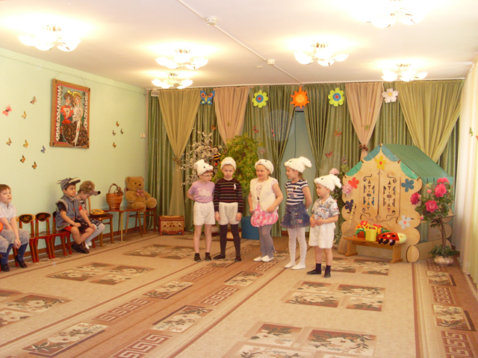

Зайчиха. До свидания, детки! Зайчиха уходит.
2-й зайчонок.
Мама из дому ушла –
Надо браться за дела!
Непослушный зайчонок.
А мне неохота –
Подождёт работа.
3-й зайчонок
Стыдно, брат, так поступать,
Стыдно маму огорчать!
Непослушный зайчонок.
Хватит вам меня учить,
Помогу я, так и быть.
1-й зайчонок.
Все игрушки в доме сам
Я расставлю по местам.
2-й зайчонок
Я сейчас полью цветок.

Под музыку польки зайчата начинают трудиться: убирать игрушки, поливать цветы, подметать пол.
1-й зайчонок.
Ну вот, всё сделано, 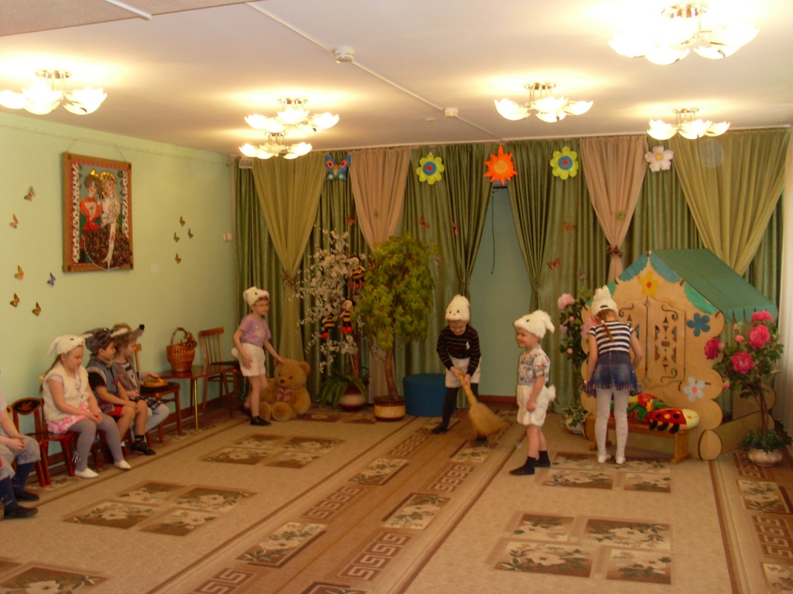
Давайте пить чаёк!
2-й зайчонок.
Но как же чайник
Будем мы разогревать?
Ведь мама строго
Не велела спички брать!
Непослушный зайчонок.
Подумаешь! Какая ерунда!
Нам спичка-то нужна всего одна.
Тем более я видел много раз,
Как мама в кухне зажигала газ.
3-й зайчонок
А может быть, не надо?
Я боюсь!
Непослушный зайчонок. Да ты, я вижу, просто трус!
Непослушный зайчонок заходит в домик.
1-й зайчонок. Наш братец всё же спички взял!
Зайчата (все вместе) Ох, не случился бы пожар!
Из домика слышится крик.
Непослушный зайчонок.
Ой-ой-ой-ой! Обжёгся я!
Упала спичка у меня!
Горит наш дом! Скорей сюда!
Зайчата бегут в домик; на крыше которого появляются языки пламени.
Зайчата (громко). Пожар! Пожар!
Вбегает Волк и грозно смотрит кругом.
Волк. Ну, кто здесь громко так кричал? (Оглядывается, замечает горящий домик.)
Да зайчихи в домике пожар!
Эх, значит, я напрасно прибежал. (Притворяется огорчённым.)
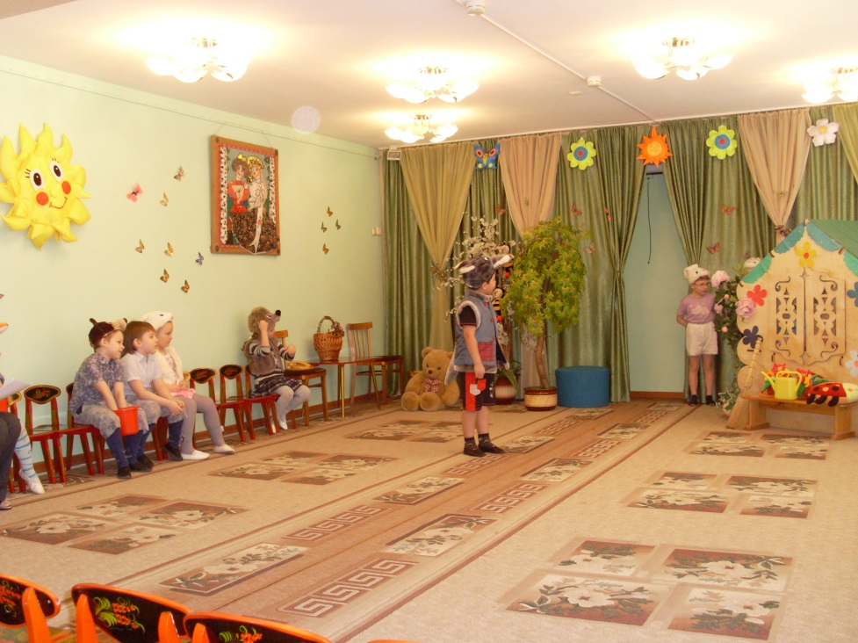
Как я зайчиков люблю,
Все об этом знают!
Жалко, жалко, что они
Все в огне сгорают.
Видно, спичками они
Баловать стали,
И теперь их дом горит.
Зайки, вы пропали!
Зайчата уж, наверное,
Поджарились давно.
А мне такую пищу
Есть запрещено!
Живот от жареного
Сразу заболит…
Лесной наш врач сказал,
Что у меня гастрит.
Ничем помочь я не могу –
Свою я шкуру берегу!
Ну, а поэтому я лучше убегу. Волк убегает
Зайчата. Спасите! Помогите! Мы горим!
Вбегает Ёжик, принюхивается.
Ёжик. Я чую где-то дым! (Оглядывается.)
Теперь я вижу – здесь огонь!
Да это же горит зайчихин дом! (Решительно)
Сейчас же надо позвонить
И о пожаре сообщить!
(Подбегает к телефону, висящему на дереве. Набирает номер)
Ноль один!
Пожарные, спешите на опушку!
Горит здесь заячья избушка! (Вешает трубку и подбегает к домику)
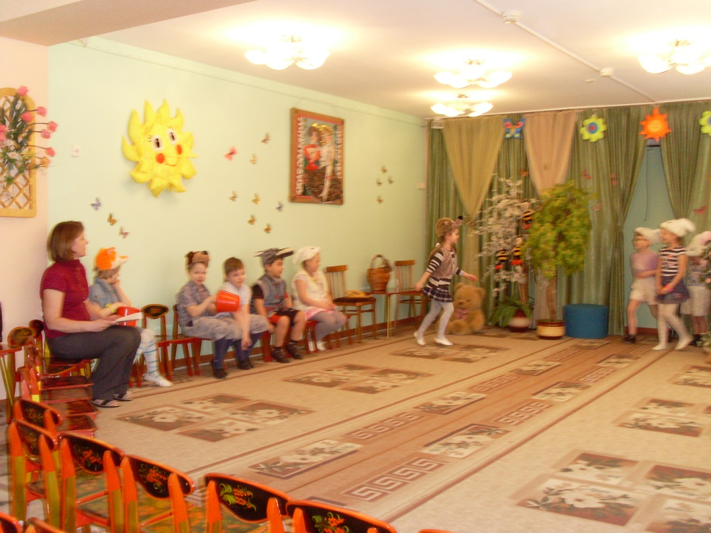
Из дома, зайки, выходите.
А не то сейчас сгорите!
Ёжик быстро выводит зайчат из домика. Появляются зверята-пожарные. У них в руках красные ведёрки с надписью «01». Зверята обегают зал и встают возле домика.
1-й пожарный.
На пожар мы поспешили
Сразу, как нам позвонили!
2-й пожарный.
Действовать сейчас нам нужно
Очень слаженно и дружно!
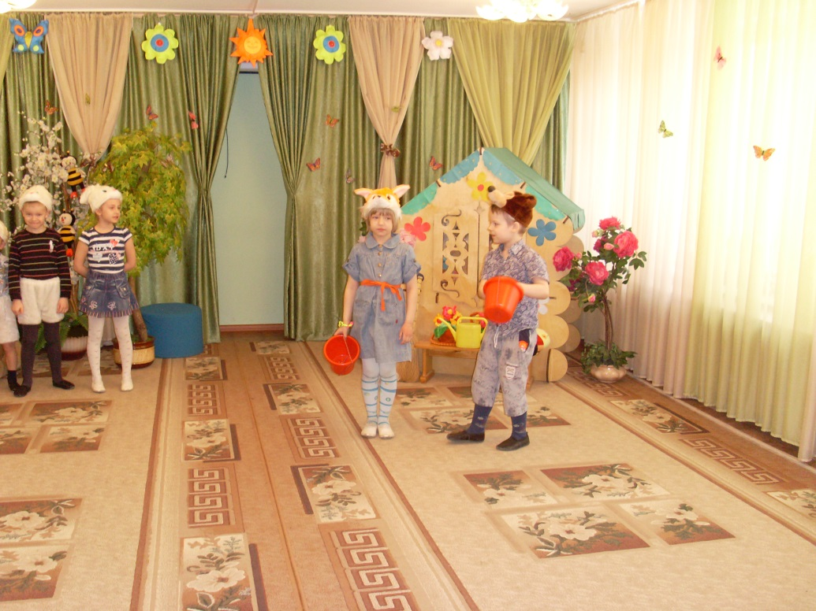
3-й пожарный.
Мы зальём огонь водой,
Быстро справимся с бедой Поворачиваются к домику, тушат огонь.
4-й пожарный.
Вот и всё, пожар мы потушили,
Хорошо, что мы так поспешили!
Вбегает взволнованная Зайчиха. Зайчиха.
Я, как узнала о пожаре,
Домой скорее побежала! (Обнимает зайчат.)
За вас, зайчата, волновалась я! (Обращается к пожарным и Ёжику)
За помощь всем спасибо вам, друзья!
1-й пожарный.
Причина возгорания –
Детское непослушание.
2-й пожарный.
Вовремя Ёж сообщил о пожаре.
Ещё бы немного – и зайки пропали!
3-й пожарный.
В любое время дня и ночи
Мы от пожара вас храним!
4-й пожарный.
И если что-то загорится,
Звоните быстро – «ноль один»1
Все участники сказки выходят на сцену и читают по очереди:

Чтобы не было пожаров, 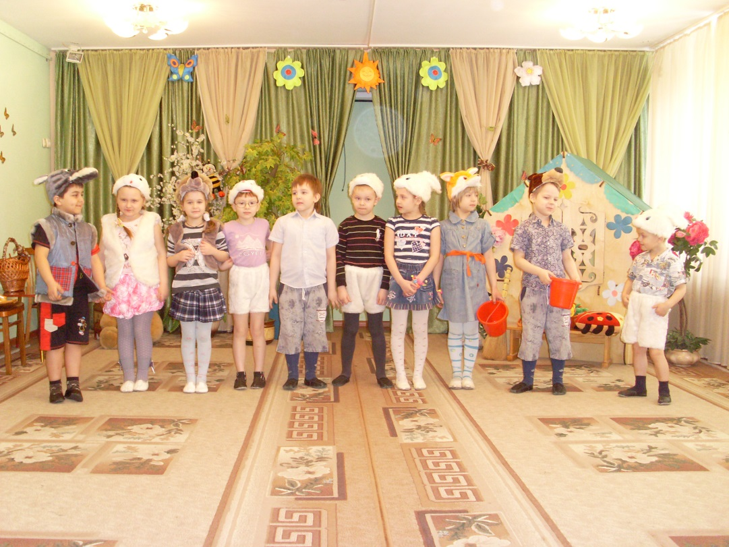
Не горели бы дома,
Не берите, дети, спички
Вы без спросу никогда!
Хоть огонь нас согревает,
Но бывает и жесток.
Очень быстро он сжигает!
Осторожней с ним , дружок!
Даже малую Бумажку
Никогда не поджигай!
Берегите деревья, пташек –
Всё вокруг оберегай!

